Олимпиада по шахматам (для детей 7-8 лет)

Представь, что ты играешь с чемпионом мира Магнусом Карлсеном и хочешь его обыграть.
В каждом положении догадайся, какими ты играешь, – белыми или чёрными – если известно, что ты можешь поставить чемпиону мат в два хода. Решение запиши с помощью краткой шахматной нотации в прямоугольниках, нарисованных под диаграммами.

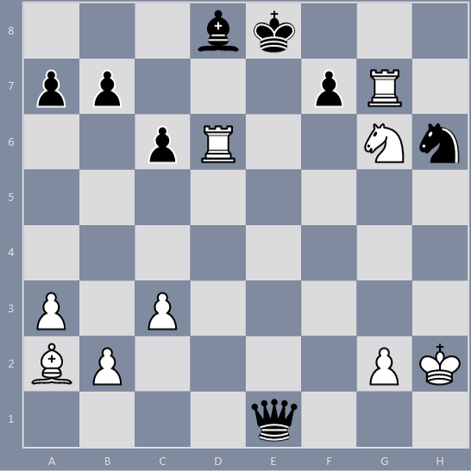

Задача № 1

1. 2.

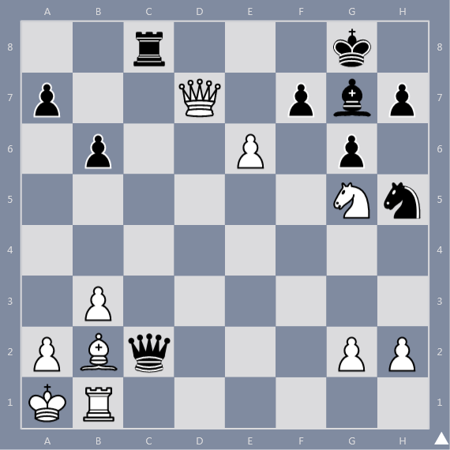

Задача № 2

1. 2.

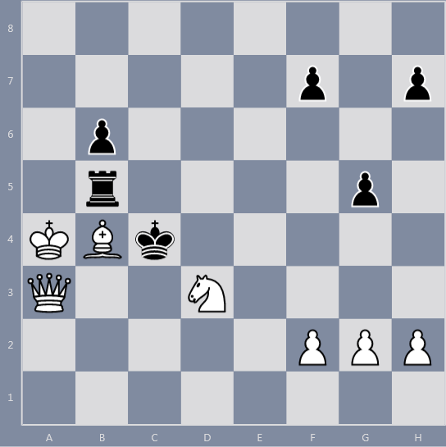

Задача № 3

1. 2.

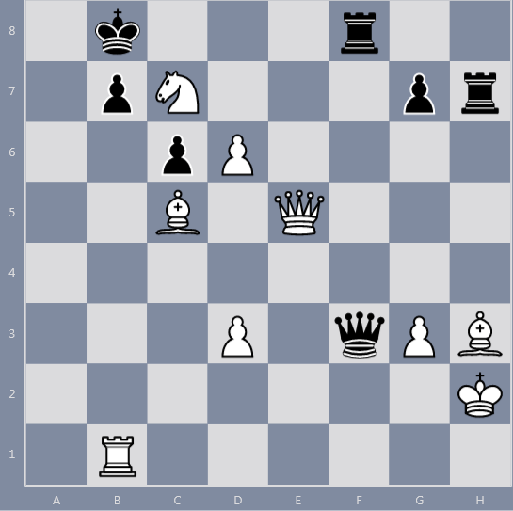

Задача № 4

1. 2.

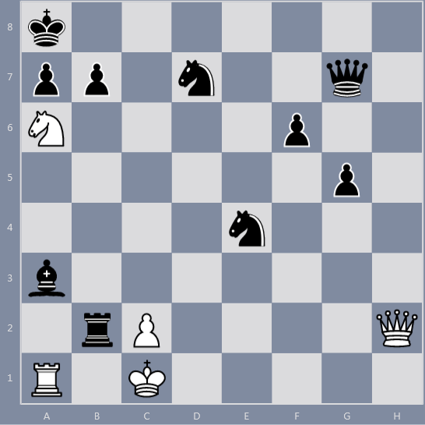

Задача № 5

1. 2.

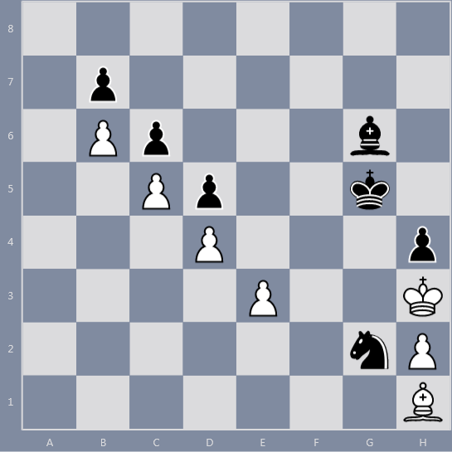

Задача № 6

1. 2.

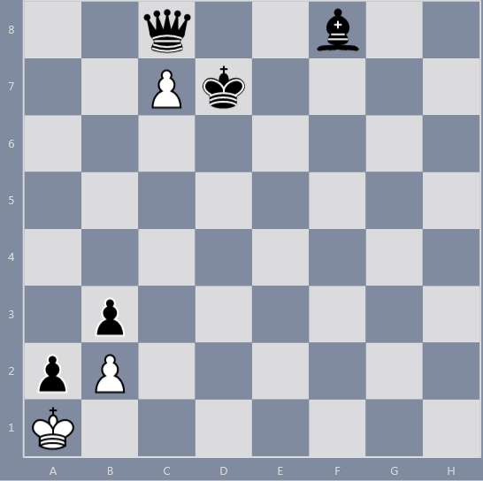

Задача № 7

1. 2.

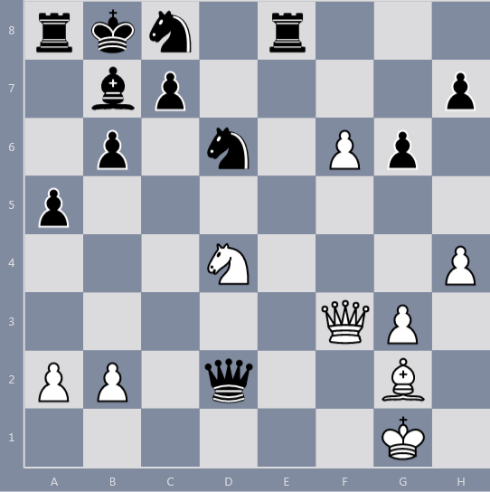

Задача № 8

1. 2.

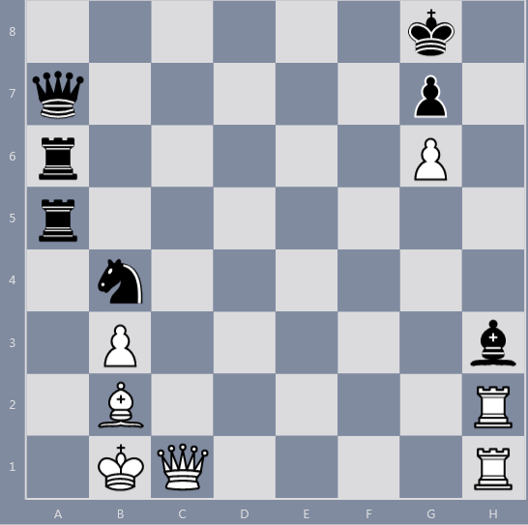

Задача № 9

1. 2.

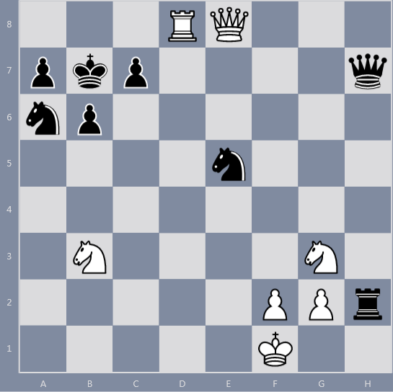

Задача № 10

1. 2.

